Mathématiques avancées en théorie-M : supersymétrie et gravitation quantique

Supersymétrie en 4 dimensions (N=1)
En 4D la supersymétrie introduit de nouveaux générateurs anticommutants $Q_\alpha$ (et $\bar Q_{\dot\alpha}$) en plus de l’algèbre de Poincaré. Ces générateurs appartiennent à des représentations spinorielles du groupe de Lorentz $SO(3,1)$ (spin $1/2$) et satisfont à des relations de Lie-†Z$2$ graduée. En particulier, pour $N=1$ en 4D on a les anticommutateurs fondamentaux[1]
$${Q\alpha,\bar Q_{\dot\beta}}=2(\sigma^\mu){\alpha\dot\beta}P\mu,\qquad {Q_\alpha,Q_\beta}=0,\quad [P^\mu,Q_\alpha]=0,\dots$$
d’où l’identité ${Q,Q}\sim P$, c’est-à-dire que $Q$ agit comme la « racine carrée » d’une translation dans l’espace-temps[1][2]. Cette algèbre de supersymétrie est un exemple de algèbre de Lie super (Z$_2$-graduée), où les générateurs pairs commutent et les impairs anticommuntent (voir par exemple la discussion de la superalgèbre de Poincaré[1]).
Du point de vue des spineurs, on utilise souvent les spineurs de Majorana en 4D. Un spineur de Majorana $\Psi_M$ est un spineur de Dirac à 4 composantes qui est égal à son conjugué de charge[3]. Concrètement, on peut construire $\Psi_M$ à partir d’un spinor de Weyl $\psi_L$ comme $$\Psi_M=(\psi_L,\,-i\sigma^2\psi_L^)^T,\qquad \Psi_M=\Psi_M^c\,. $$ Cette condition de réalité sur le spineur équivaut à avoir autant de degrés de liberté fermioniques que bosoniques dans un multiplet supersymétrique minimal. Sur une variété 4D spinorielle $(M^4,g)$, on définit le fibré spinoriel* $S\to M$ comme le fibré vectoriel complexe associé au fibré principal des spineurs via la représentation spinorielle de $\Spin(3,1)$[4]. Les sections de $S$ sont les champs spinoriels (fermions) de la théorie.
Géométriquement, l’espace-temps supersymétrique (superspace) s’obtient en ajoutant des coordonnées de Grassmann (fermioniques) aux coordonnées classiques. Une définition physique informelle d’une super-variété est une variété dont les cartes locales sont coordonnées par des variables bosoniques $(x^\mu)$ et des variables fermioniques anticommutantes $(\theta^\alpha,\bar\theta^{\dot\alpha})$[5]. Localement, un superspace $M^{4|4}$ s’écrit $(x^\mu,\theta^\alpha,\bar\theta^{\dot\alpha})$, avec $x$ réel et $\theta,\bar\theta$ à valeurs dans une algèbre de Grassmann[6]. Ceci permet de formuler les champs de matière et de jauge en espace supersymétrique (superchamps) et d’utiliser les méthodes de cohomologie BRST/BV pour quantifier la théorie. La formulation géométrique par super-variétés relie ainsi la supersymétrie au formalisme des fibrés gradués et à la théorie des formes différentielles anticommutantes.

Supercordes en 10 dimensions
En théorie des supercordes, l’espace-temps a au moins 10 dimensions pour que la théorie soit cohérente (anomalies annulées, charge du tachyon projetée par GSO, etc.). Techniquement, cela tient au fait qu’en 10D on peut imposer la condition de spinor de Majorana–Weyl : un spineur qui est à la fois réel (Majorana) et de chiralité définitive (Weyl). Un spineur de Majorana–Weyl en 10D a 16 composantes réelles, ce qui permet de construire des multiplets N=1 (16 supercharges) ou N=2 (32 supercharges) en théorie IIA/IIB. La représentation spinorielle de $\Spin(9,1)$ en 10D admet bien des spineurs de Majorana–Weyl[5], ce qui détermine la dimension critique et la nature chirale des supercordes.
Mathématiquement, la théorie des supercordes se décrit comme une théorie conforme bidimensionnelle (action sigma-model) sur une superficielle de Riemann : la feuille d’univers est une surface 2D munie d’une structure supersymétrique (deux variables fermioniques sur le monde). La supersymétrie mondiale se traduit par la nécessité d’introduire des fibrés de spineurs sur la feuille d’univers (spin structure de Riemann) pour définir les champs fermioniques.
Au niveau géométrique de l’espace-temps 10D, la condition de supersymétrie non brisée impose des contraintes sur la métrique et les champs de fond. Par exemple, pour obtenir des modèles réalistes 4D on compactifie 6 dimensions sur une variété de Calabi–Yau à holonomie $SU(3)$. Ces variétés complexes 3D sont Ricci-plates et admettent un spineur parallèle (une 3-forme holomorphe fermée) qui aboutit à $N=2$ ou $N=1$ en 4D selon le contexte. Le choix de variétés de Calabi–Yau et de fibrés de jauge sur celles-ci est gouverné par l’algèbre de Lie graduée du groupe d’holonomie ($SU(3)$) et les charges topologiques (caractéristiques de Chern). En pratique, les géométries comme les fibrations K3 et les orbifolds Calabi–Yau sont étudiées algébriquement (paires Hodge, cohomologie de faisceaux, etc.) pour construire les modèles de cordes supersymétriques.

Théorie M en 11 dimensions
La théorie M étend le cadre des supercordes à 11D. Elle comporte la supergravité 11D (SUGRA$_{11}$) comme limite basse énergie, avec un groupe de supersymétrie maximal ($32$ supercharges). Le groupe de Lorentz $\Spin(10,1)$ admet un spineur de Majorana réel à $32$ composantes. Géométriquement, on considère une variété pseudo-riemannienne $M^{10,1}$ munie d’une forme de torsion (champ $C$ de rang 3) et on exige une spinoriel parallèle $\nabla_M\epsilon=0$ pour préserver une supersymétrie non brisée.
Pour obtenir des théories effectives 4D, on compacte 7 dimensions. La condition cruciale est que la variété interne compacte $X^7$ ait une holonomie exceptionnelle $G_2$. Le groupe $G_2$ (illustré ci-dessus par son système de racines[7]) est le plus petit groupe de Lie exceptionnel (rang 2, dimension 14, automorphismes de l’algèbre des octonions)[7]. Une variété riemannienne 7D à holonomie $G_2$ admet exactement un spineur covariant-constant. En effet, on peut caractériser $G_2$ comme le sous-groupe de $SO(7)$ qui stabilise une 3-forme associative fermée $\Phi$ sur la variété[8]. La condition de torsion nulle ($d\Phi=0$ et $d*\Phi=0$) est équivalente à $\Hol(g)\subset G_2$[8]. Ainsi une 7-variété compacte à holonomie $G_2$ est une structure- géométrique particulière définie par un triplet $(X^7,\Phi)$, où $\Phi$ est de type $G_2$ et sans torsion (torsion libre)[9][10].
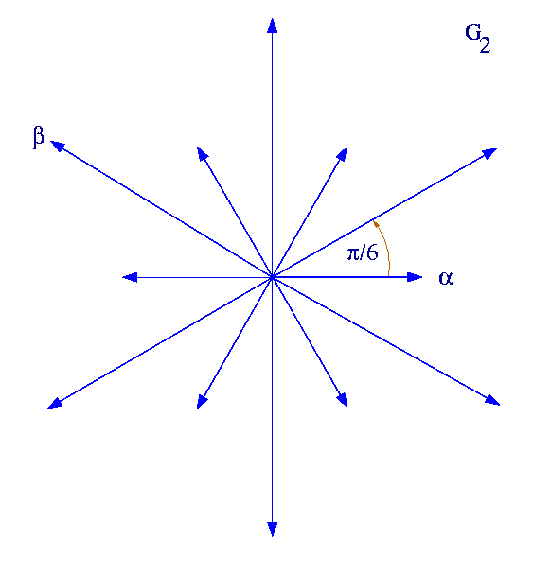
Figure : Système de racines du groupe exceptionnel $G_2$ (générant la forme 3-associative sur la variété 7D). Le groupe $G_2$ est exceptionnel (dimension 14, rang 2) et est l’automorphisme de l’algèbre des octonions[7]. Dans la théorie M, la condition d’holonomie $G_2$ est essentielle : seule la compactification sur une variété 7D à holonomie $G_2$ préserve exactement un quart des supercharges (4D à $N=1$)[11][12]. Autrement dit, la variété interne doit être de dimension 7 et à holonomie $G_2$, ce qui assure qu’un seul spineur (et donc un seul supercharge) survit en 4D[11][12]. Les autres compactifications (par exemple sur $T^7$ ou sur des variétés à holonomie plus petite) donneraient plus de supersymétrie non désirée. En pratique, la géométrie de ces variétés $G_2$ est étudiée algébriquement via les formes calibrées et l’holonomie (variétés de Joyce, fibrations), ainsi que la cohomologie d’espace de modules ${\rm H}^3(X,\R)$ de déformations sans torsion[8].
En résumé, la théorie M unifie les cinq supercordes 10D en exigeant 11D d’espace-temps. Mathématiquement, elle fait appel à la supergravité en dimension 11 (faisceau spinoriel 32D couplé à un 3-forme de Kalb–Ramond), et aux spécialités des structures $G_2$ en compactification. L’approche géométrique (variétés de $G_2$, formes calibrées, fibrés de spineurs) et algébrique (algèbres de Lie supersymétriques, cohomologie BRST, Kaluza–Klein cohomology) s’entrecroisent pour formuler les conditions de cohérence et de préservation de supersymétrie en 4D.
Sources : Les propriétés de l’algèbre de supersymétrie 4D sont détaillées dans[1][2]. La définition des spineurs de Majorana apparaît dans[3]. L’approche par variétés super (coordonnées Grassmann) est évoquée en[5][6]. Les structures de spin et de spineur-fibré sont décrites en géométrie différentielle (voir[4]). L’existence des variétés $G_2$ et leur rôle en compactification M sont explicitées dans[11][12][8], ainsi que les caractéristiques du groupe exceptionnel $G_2$[7]. Ces sources fournissent des développements mathématiques complets sur les thèmes abordés.

[1] [2] [3] cds.cern.ch
https://cds.cern.ch/record/844062/files/0506163.pdf
[4] Spinor bundle - Wikipedia
https://en.wikipedia.org/wiki/Spinor_bundle
[5] [6] Supermanifold - Wikipedia
https://en.wikipedia.org/wiki/Supermanifold
[7] G2 (mathématiques) — Wikipédia
https://fr.wikipedia.org/wiki/G2_(math%C3%A9matiques)
[8] arxiv.org
https://arxiv.org/pdf/1810.12659
[9] [10] [11] [12] [1105.6235] African Journal Of Mathematical Physics 1 (2004)1-19 Théorie-M sur des Variétes d’holonomie G2
https://ar5iv.labs.arxiv.org/html/1105.6235

